Şcoala Gimnaziala “Octavian Goga” Răşinari

Str. Emil Cioran, nr. 1512

Tel. : 0269/557245 Fax : 0269/557230

E mail : scoala_goga_rasinari@yahoo.com

Răşinari 557200

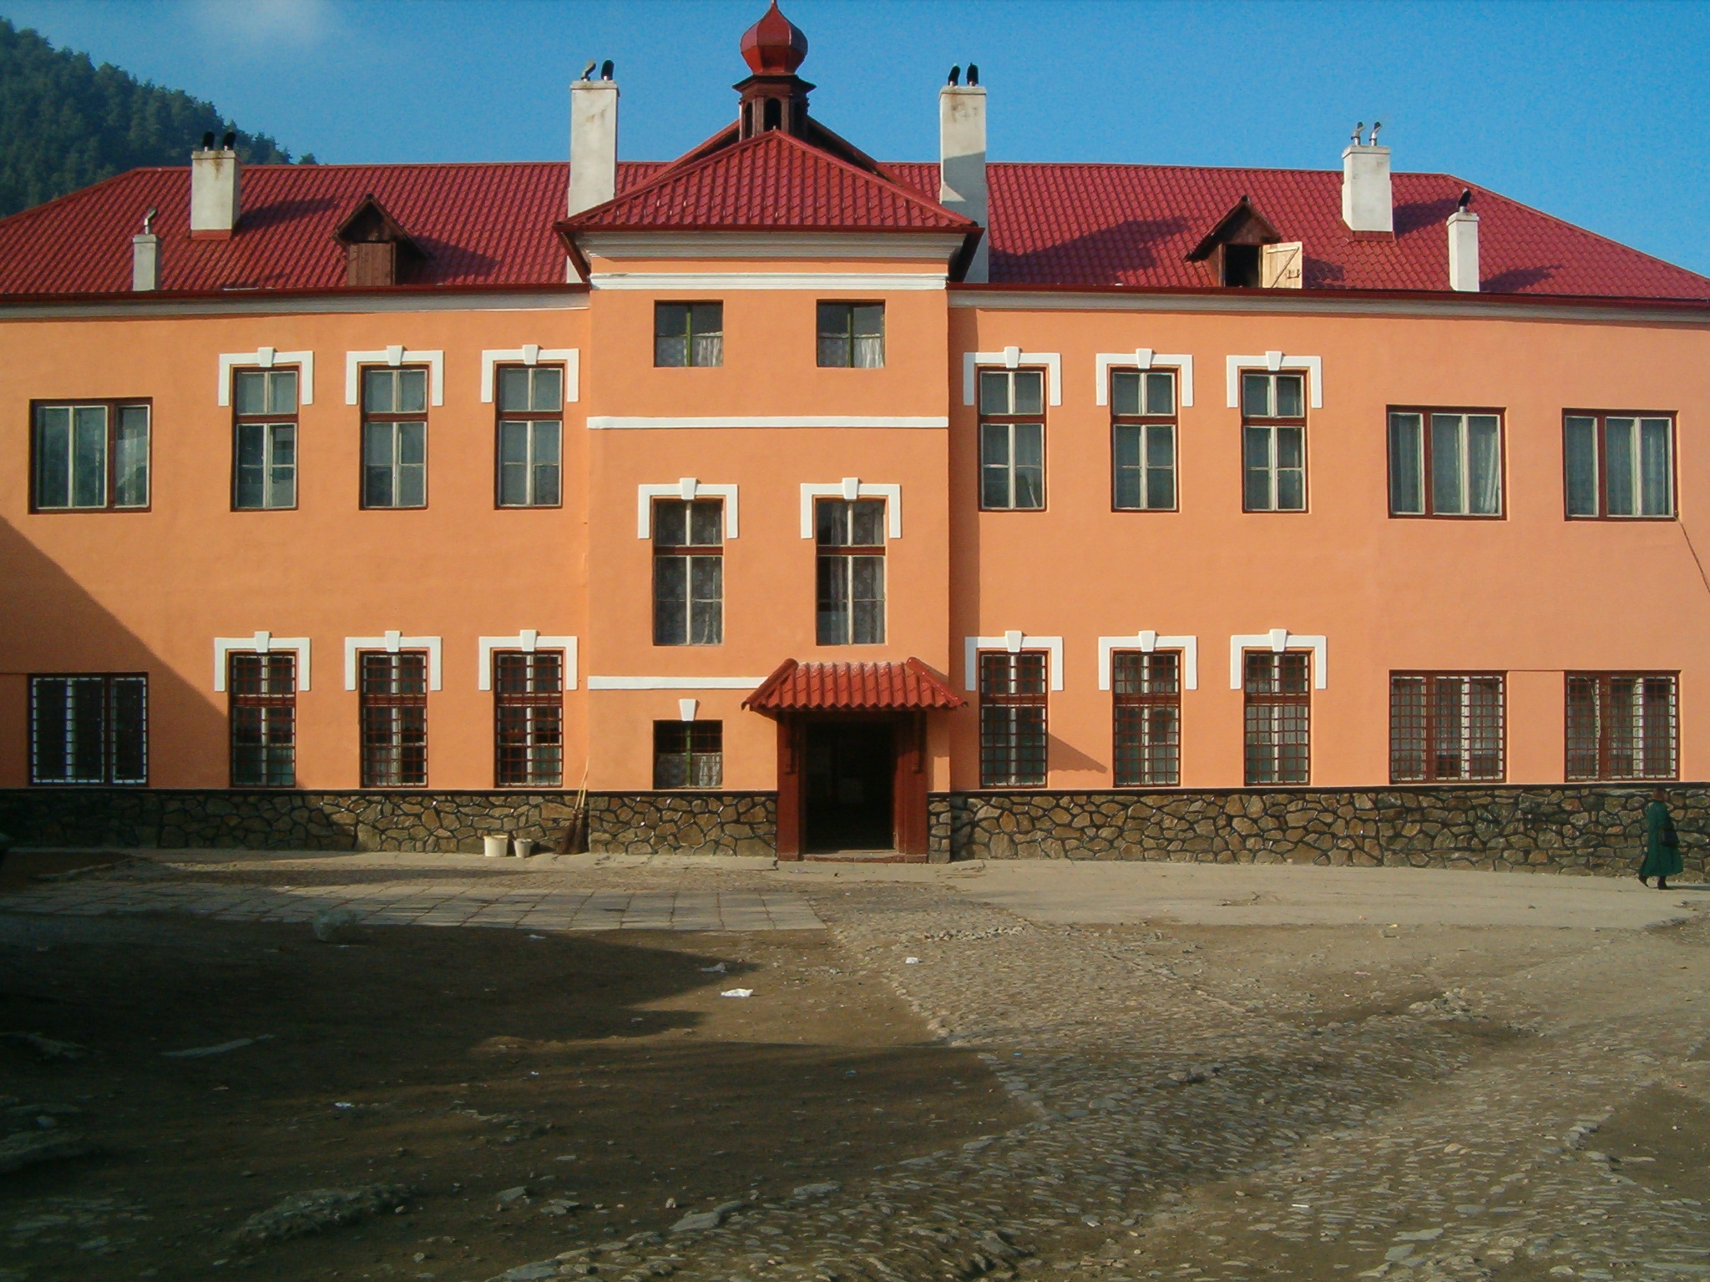



Nr.250/24.04.2017

COMISIA DE CONCURS

REZULTATUL

SELECŢIEI DOSARELOR DE ÎNSCRIERE LA CONCURSUL ORGANIZAT ÎN VEDEREA OCUPĂRII UNUI POST DE ÎNGRIJITOR CURĂŢENIE PERIOADĂ NEDETERMINATĂ, DIN CADRUL ŞCOLII GIMNAZIALE OCTAVIAN GOGA RĂŞINARI

Din data de 24.04.2017

|  |  |  |
| --- | --- | --- |
| Nr.crt | Numele şi prenumele candidatului | Rezultatul selecţiei |
| 1. | **VIDREAN ELENA** | **ADMIS** |
| 2 | OLARIU MIOARA COSTINA | RESPINS ( lipsă CV) |
| 3 | TARA MARIA | RESPINS( lipsă copie carte de muncă, lipsă CV, adeverinţă vechime neautentificată) |

Comisia de concurs

Preşedinte : SECU DANIELA MARIA__________________

Secretar: CRUCEAT LENUŢA_________________________

Membru: BOZDOGHINĂ ADRIANA_____________________

Membru: IGNAT SORINA______________________________